# PREGUNTAS DE CONSULTA

0) Cuando se almacena se escribe en una celda de la memoria principal, ¿el acumulador se vacía o preserva el valor que se guardó?. ¿Para las instrucciones de salto condicional solamente se puede comparar con cero?

1) ¿Cómo se indica la tensión de salida de un rectificador? ¿Es por el valor medio que toma la tensión con el Ripple o por el valor máximo?

**RESPUESTA**: La tensión se toma media a la salida del rectificador y eso es lo que se indica como valor

2) Cuando la tensión de entrada de CA es 0V. ¿Se toma que la tensión de salida en la resistencia es de -0.7V en la resistencia de carga en un rectificador de media onda y -1.4V para el de onda completa?

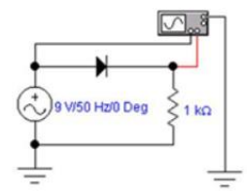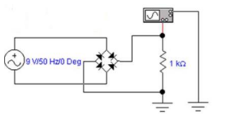

**RESPUESTA**: Se toma la tensión del diodo o de los diodos pero solamente respecto del valor pico.

3) En el siguiente Ejercicio en el inciso a. ¿Cómo se resuelve? ¿Hay que recurrir a la curva del Zener para obtener el valor?

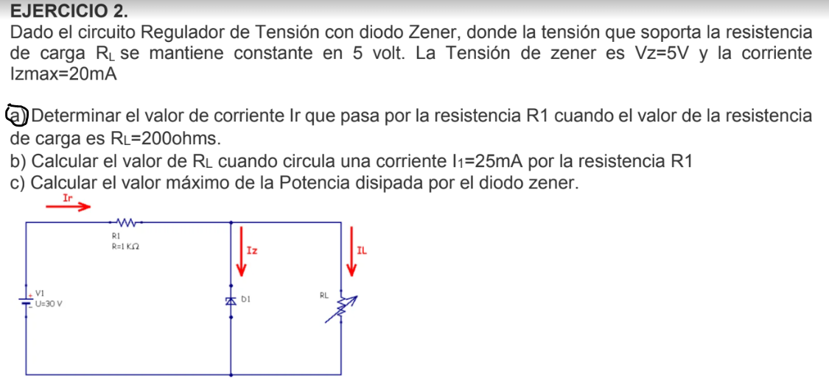

4) Análisis del siguiente regulador

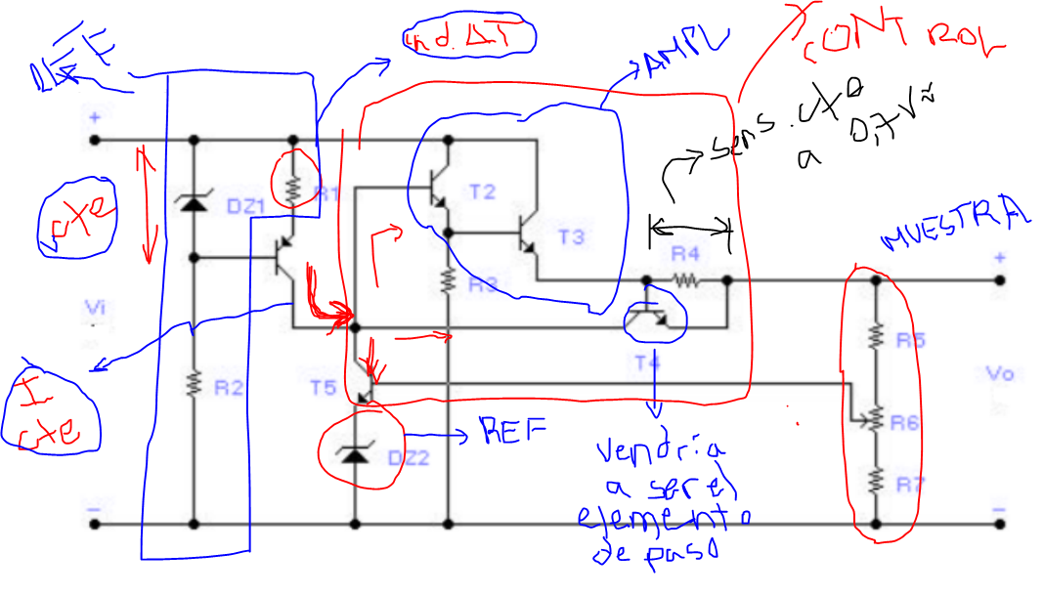

**RESPUESTA**: El elemento de paso viene dado por el par DARLINGTON mientras que el T4 sirve como una protección contra cortocitcuitos que cuando la corriente es lo suficientemente grande por R4 hace que conduzca y drene corriente. Y la otra parte como vímos si es una fuente de corriente

5)

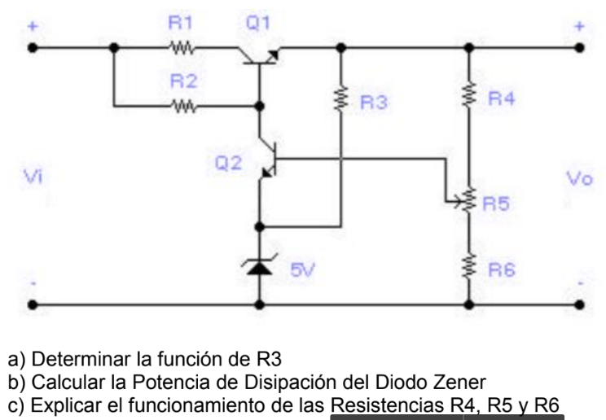

6) Puede ser que en estos casos las tensiones de corte superior e inferior no estén ubicadas de forma simétrica alrededor de la tensión de referencia?

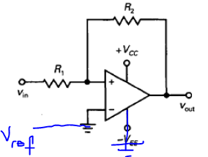

**RESPUESTA**: No, la distribución del ancho de histéresis no es simétrica alrededor del valor de referencia en todos los casos, solamente cuando la tensión de referencia coincide con la mitad de la alimentación

8) ¿Preguntar sobre el protocolo de MODBUS?

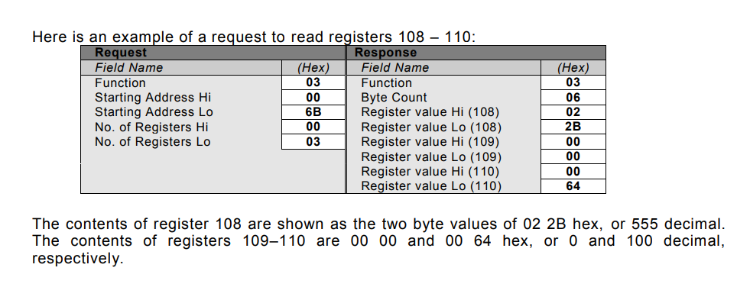

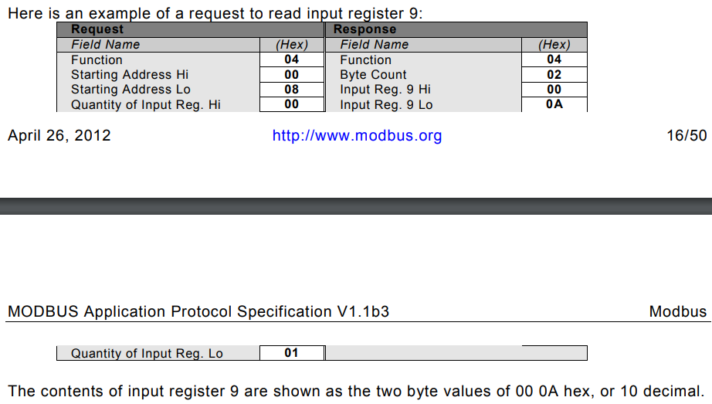



9) Como funciona bien la definición de los TAGS en SCADA. Poner algunos ejemplos para preguntar.

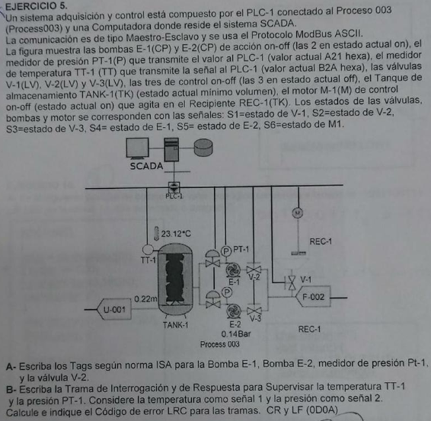

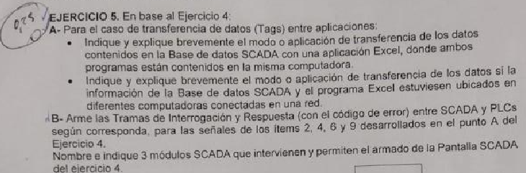

10) ¿Qué es en concreto un baudio?

12) ¿Cómo es la trama de interrogación y de respuesta para la lectura de las entradas de pulso? ¿Cómo se resuelve el punto G?

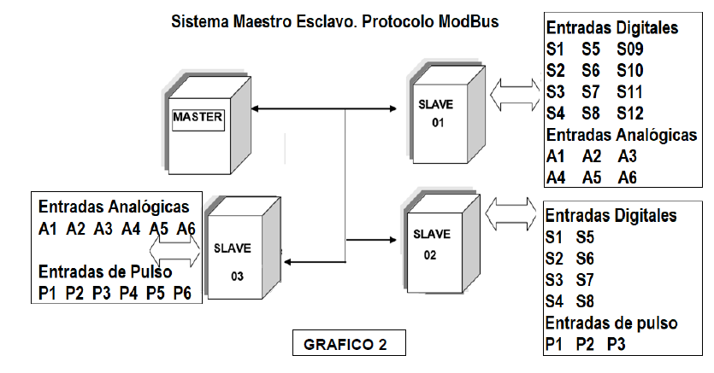

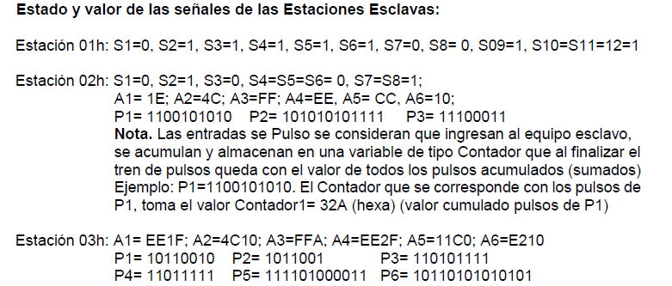

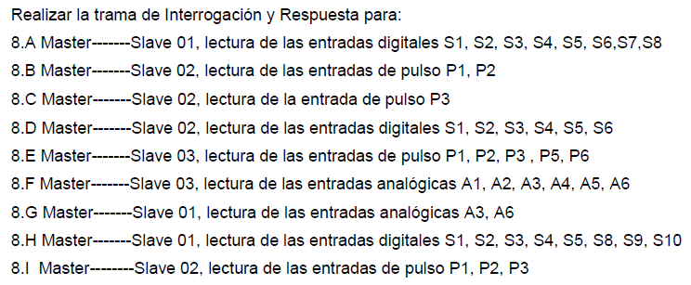

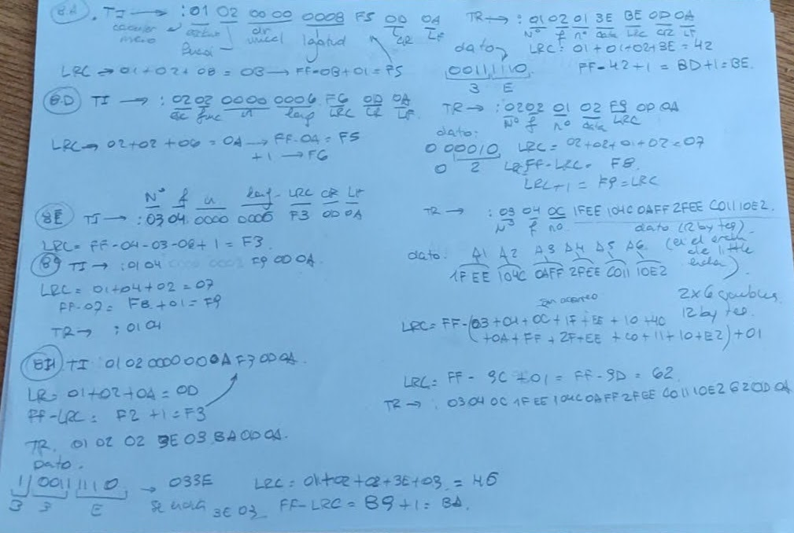

14) ¿Así se hace la gráfica de la tensión de salida del rectificador filtrado?

¿Se empieza en -0.7V por debajo del cero para el rectificador de media onda y a -1.4V por debajo del cero para el de onda completa? ¿La tensión pico a la salida del rectificador se toma a 0,7V por debajo de la tensión pico de salida del trafo para el rectificador de media onda y a -1,4V para el rectificador de onda completa?

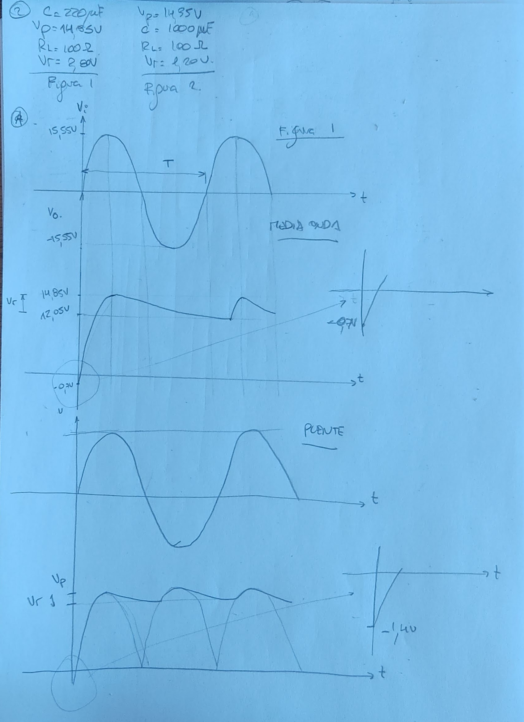

**RESPUESTA**: Solamente se dibuja la tensión pico de salida a menos 0.7 de la tensión íco de entrada o 2 veces eso si es un rectificador de onda completa

15) El tiristor:



16)

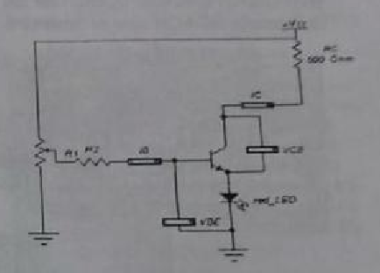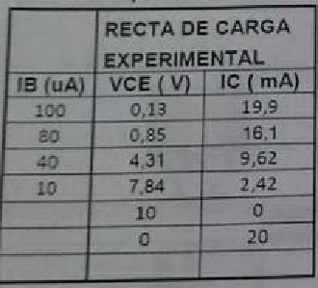

19) ¿A qué hace referencia sistema de control distribuido?

20) ¿Qué es un PIC?

UN BAUDIO ES UN BIT POR SEGUNDO

1200 AHASTA 9600

21) ¿El tristate buffer se puede utilizar como llave en el multiplexor analógico o como las compuertas lógicas a la salida tiene solamente dos valores posibles de voltaje (ALTO O BAJO)?. Aunque igual tiene mucho más sentido utilizar directamente un MOSFET jeje

22) Precisión de un ADC

23)Tiempos en la conversión ADC

24) Como se hace la operación de escritura o lectura en un módulo de memoria RAM. La secuencia de operaciones

25) El RS422 solamente se puede hacer dúplex o full dúplex? Cuando se hace la comunicación entre el emisor y el receptor solamente sin multidrop, es un solo canal no?

26) ¿Cómo se calcula el error de cuantización y el tamaño del escalon en un conversor analógico digital?

27) ¿Cómo se descarga el capcitor del S&H?